Temat dnia : ,,Ptasie opowieści”
1. Witajcie kochane przedszkolaki! Posłuchajcie opowiadania o zwyczajach ptaków
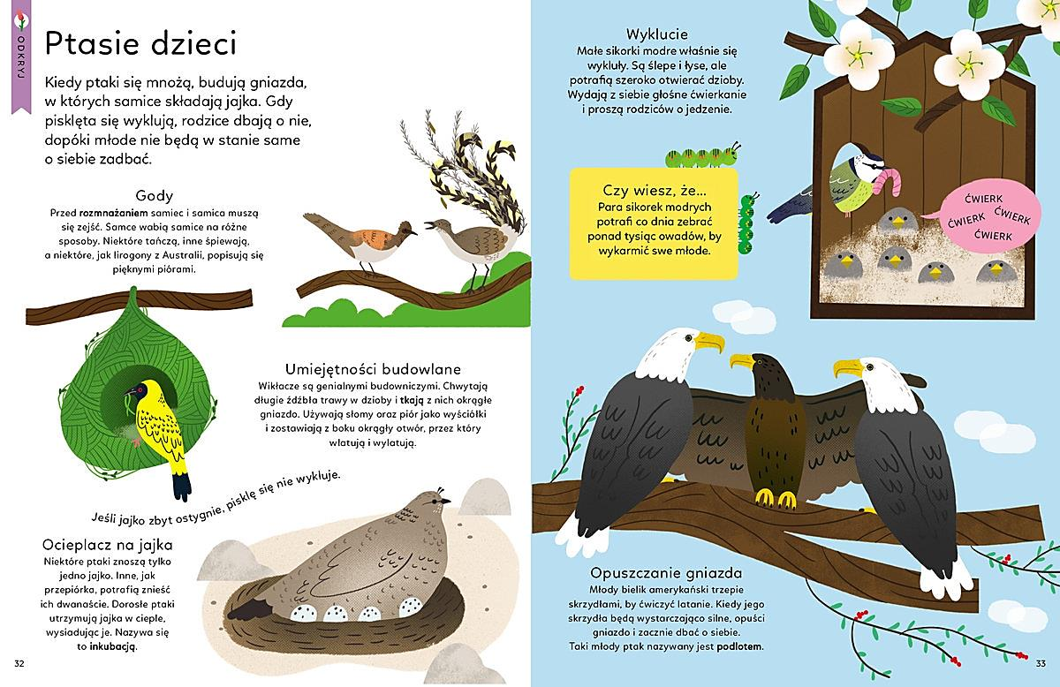Źródło- Ksiażka; ,,Ptaki. Niezwykła planeta”
2. Zabawa badawcza( potrzebne będzie jajko)
- dzieci oglądają jajko , dotykają , określają kolor, twardość, wielkość itp.
- umieszczenie jajka w szklance z wodą
- obserwowanie pęcherzyków powietrza na skorupce jajka
# „Co się dzieje z ptakami, gdy wyklują się z jajek?” – swobodne wypowiedzi dzieci:
( rosną, uczą się latać, dorastają, zakładają swoje rodziny i gniazda, wysiadują
pisklęta, opiekują się potomstwem itd.)

Kochane dzieci , to ważne:Nie płoszymy ptaków, bo przeszkodzimy im w wysiadywaniu jaj, nie
niszczymy ptasich gniazd ani jajek.

3. Zabawa ruchowa ;;,,Wróbelki i kot” dzieci-wróbelki poruszają się w różnych kierunkach, naśladując ptaki. Na hasło, np. .klaśnięcie – jest sygnałem pojawienia się kota- wtedy wróbelki zastygają w bezruchu. Podwójne klaśniecie jest sygnałem do ponownego ruchu. Potem może nastąpić zmiana- rodzic jest wróbelkiem a dziecko klaszcze.

4. Posłuchajcie piosenki ,,Ptaków śpiew” - Piosenki dla dzieci bajubaju.tv
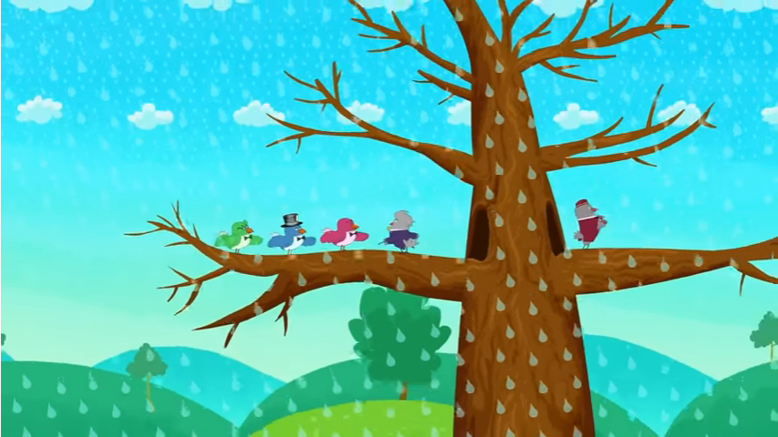
https://www.youtube.com/watch?v=DhQ0_MgBaX8
5. Zadanie dla maluchaGrafika- google

6. Propozycja pracy plastycznej opaska ptaka- sowy, bociana

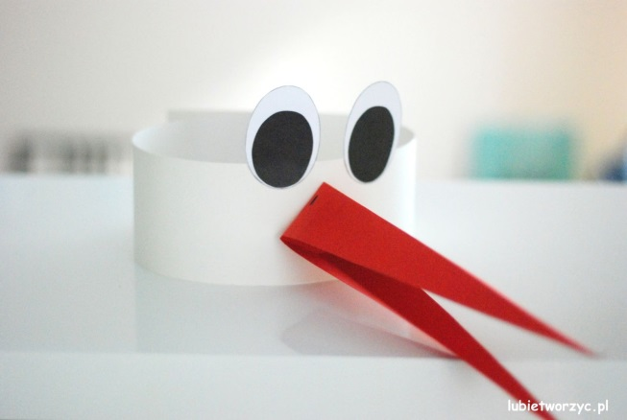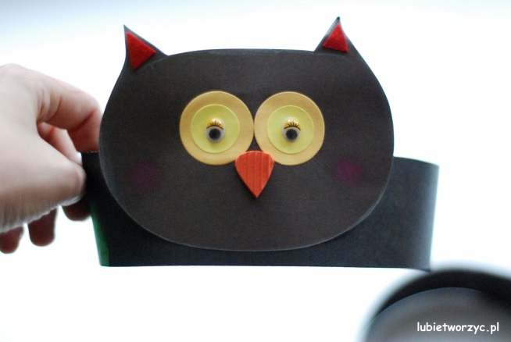

WESOŁEJ ZABAWY! :)

